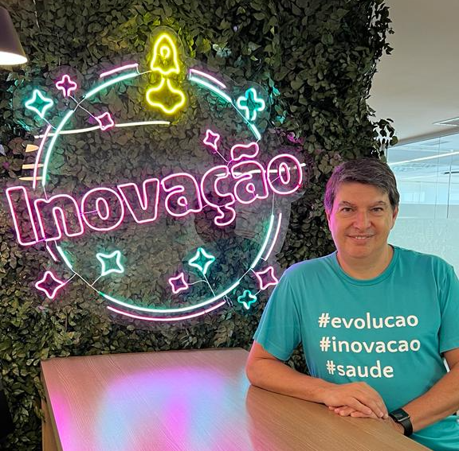

Armando Buchina

- Formado em Administração de Empresas com ênfase em Finanças e MBA em Tecnologia da Informação na Universidade de São Paulo (FEA-USP), é executivo com mais de 30 anos atuando no setor de Tecnologia, especialmente soluções SaaS, sempre com visão empreendedora, de inovação, foco em resultados e em pessoas;
- Atuou em diversas empresas como TOTVS, Parmalat, Finch Soluções, Pixeon e atualmente é CEO da UNIO DIGITAL, Startup de Healthtech focada em tecnologia para saúde suplementar. Além disto foi conselheiro de diversas empresas e cofundador da DIGITALK CXM;
- Entusiasta em inovação, promoveu em todas as suas últimas passagens a implementação de tecnologias disruptivas no conceito de transformação digital especialmente com uso de Inteligência Artificial e Robotização na Saúde e em outros setores.
- Como modelo de gestão, gerar ambientes desafiadores e propícios à inovação, inspirando e engajando os colaboradores foram solidificados ao logo dos anos, participando ativamente de 6 conquistas de certificados GPTW, construindo empresas de CULTURA forte e excelentes lugares para se trabalhar.

